Proiectare logică
Proiect Individual

Airfryer

Sava Victor 311CA
2024 Decembrie

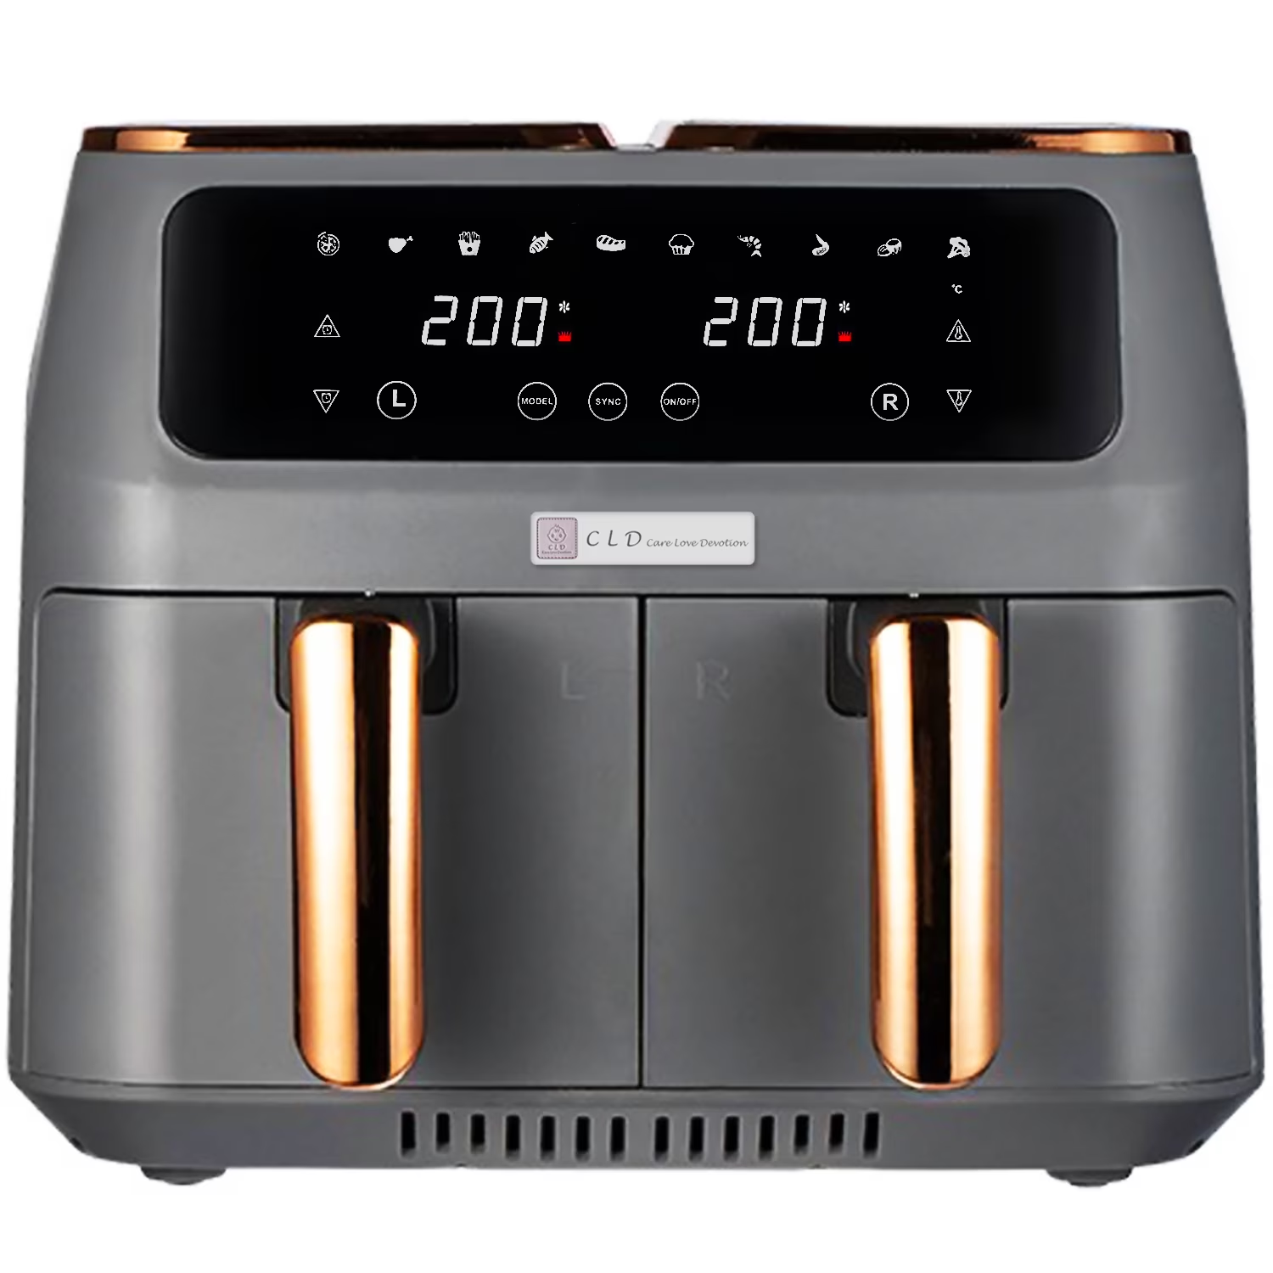

Cuprins:
1. | Subiectul temei | 3
2. | Modul de implementare | 3
3. | Explicarea funcționalității automatului | 5
4. | Organigrama aparatului | 6
5. | Spațiul stărilor | 7
6. | Tabelul tranzițiilor | 7
7. | Diagramele de stare următoare și ecuațiile rezultate | 8
8. | Diagramele Karnaugh și ecuațiile rezultate pentru intrările CBB-urilor | 10
9. | Ieșirile circuitului | 14
10. | Implementarea circuitului

Subiectul temei

Proiectul constă în realizarea sintezei logice a unei unități de comandă a unui air fryer.
Scopul aparatului este de a găti alimentele prin utilizarea aerului cald circulant pentru a obține preparate similare prăjirii în ulei, dar mai sănătoase.
Air fryer-ul permite selectarea modului de gătire în funcție de tipul alimentelor (cartofi, carne, legume, deserturi) și ajustarea parametrilor precum temperatura și durata de gătire, pentru a obține rezultate optime.

Modul de implementare

Pentru implementare au fost folosiți 4 biți care codifică 4 variabile de stare: Q3, Q2, Q1, Q0. Cele 4 variabile de stare vor fi implementate folosind CBB-uri după cum urmează:
- Q0 folosind CBB tip D și MUX 16:1;
- Q1 folosind CBB tip JK, avand J implementat cu porți de tip NAND și K cu porți de tip NOR;
- Q2 folosind CBB tip D și un MUX 2:1;
- Q3 folosind CBB tip JK, având J implementat printr-un MUX 4:1 și K printr-un MUX 8:1;

Ieșirile circuitului se vor implementa folosind un decodificator 4:16, având ieșirile active pe 0.

ASM
Tip program
Temperatura
Tip mâncare
C1
C2
C3
C4
C5

Schema_bloc
Stările sistemului:
- START - starea în care aparatul este pornit
- MANUAL - starea în care este selectat modul de gătire manuală
- PROGRAM - starea în care este selectat modul de gătire după un program
- T1 - starea în care este selectat primul mod de temperatură
- T2 - starea în care este selectat al doilea mod de temperatură
- CARTOFI - starea în care este selectat modul de gătire a cartofilor
- CARNE - starea în care este selectat modul de gătire a cărnii
- SETARE TIMP - starea în care este selectată durata de gătire
- GĂTIRE - starea în care aparatul gătește
- RĂCIRE - starea în care aparatul se răcește
- STOP - starea finală a aparatului

Deciziile sistemului:
- TIP PROGRAM - instrucțiunea de decizie în urma căreia utilizatorul hotărăște dacă vrea să gătească mâncarea după un program sau să seteze manual temperatura și timpul de gătire
- TEMP - instrucțiunea de decizie în urma căreia utilizatorul hotărăște dacă setează primul sau al doilea mod de temperatură
- TIP MÂNCARE - instrucțiunea de decizie în urma căreia utilizatorul hotărăște dacă vrea să gătească după modul cartofi sau carne

Ieșirile sistemului:
- C1 - aparatul afișează pe display faptul că utilizatorul a ales modul de gătire manuală
- C2 - aparatul afișează pe display faptul că utilizatorul a ales modul de gătire după un program
- C3 - aparatul afișează pe display ce mod de temperatură a ales
- C4 - aparatul afișează pe display ce tip de program de gătire mâncare a ales
- C5 - aparatul afișează pe display faptul că se răcește

Convenții pentru implementarea mai ușoară a aparatului:
- TIP PROGRAM = P
- TEMP = T
- TIP MÂNCARE = K

Explicarea funcționalității automatului
La pornirea airfryer-ului, utilizatorul are de ales între modul de gătire manuală și modul de gătire după un program.
Dacă a ales modul de gătire manuală, în continuare are de ales temperatura și să seteze timpul de gătire.
Dacă a ales modul de gătire după un program, în continuare are de ales modul de gătire după tipul de mâncare pe care o gătește.
În continuare are loc gătirea mâncării, răcirea aparatului și oprirea aparatului.

Organigrama
TIP MÂNCARE
STOP
START
TIP PROGRAM
MANUAL
PROGRAM
C1
C2
TEMP
TEMP
T1
T2
CARTOFI
CARNE
C4
C3
SETARE TIMP
GĂTIRE
RĂCIRE
C5
STOP

Spațiul stărilor
Q₁Q₀  Q₃Q₂ | 00 | 01 | 11 | 10
00 | START | MANUAL | T1 | PROGRAM
01 | * | T2 | SETARE TIMP | CARTOFI
11 | RĂCIRE | STOP | * | GĂTIRE
10 | * | * | * | CARNE

Tabelul tranzițiilor
Q₃^{t} | Q₂^{t} | Q₁^{t} | Q₀^{t} | Q₃^{t+1} | Q₂^{t+1} | Q₁^{t+1} | Q₀^{t+1} | c₁ | c₂ | c₃ | c₄ | c₅ | J₃ | K₃ | J₁ | K₁
0 | 0 | 0 | 0 | 0 | 0 | P | P̅ | 0 | 0 | 0 | 0 | 0 | 0 | * | P | *
0 | 0 | 0 | 1 | 0 | T̅ | T | 1 | 1 | 0 | 0 | 0 | 0 | 0 | * | T | *
0 | 0 | 1 | 0 | K̅ | K | 1 | 0 | 0 | 1 | 0 | 0 | 0 | K̅ | * | * | 0
0 | 0 | 1 | 1 | 0 | 1 | 1 | 1 | 0 | 0 | 1 | 0 | 0 | 0 | * | * | 0
0 | 1 | 0 | 0 | * | * | * | * | * | * | * | * | * | * | * | * | *
0 | 1 | 0 | 1 | 0 | 1 | 1 | 1 | 0 | 0 | 1 | 0 | 0 | 0 | * | 1 | *
0 | 1 | 1 | 0 | 1 | 1 | 1 | 0 | 0 | 0 | 0 | 1 | 0 | 1 | * | * | 0
0 | 1 | 1 | 1 | 1 | 1 | 1 | 0 | 0 | 0 | 0 | 0 | 0 | 1 | * | * | 0
1 | 0 | 0 | 0 | * | * | * | * | * | * | * | * | * | * | * | * | *
1 | 0 | 0 | 1 | * | * | * | * | * | * | * | * | * | * | * | * | *
1 | 0 | 1 | 0 | 1 | 1 | 1 | 0 | 0 | 0 | 0 | 1 | 0 | * | 0 | * | 0
1 | 0 | 1 | 1 | * | * | * | * | * | * | * | * | * | * | * | * | *
1 | 1 | 0 | 0 | 1 | 1 | 0 | 1 | 0 | 0 | 0 | 0 | 1 | * | 0 | 0 | *
1 | 1 | 0 | 1 | 0 | 0 | 0 | 0 | 0 | 0 | 0 | 0 | 0 | * | 1 | 0 | *
1 | 1 | 1 | 0 | 1 | 1 | 0 | 0 | 0 | 0 | 0 | 0 | 0 | * | 0 | * | 1
1 | 1 | 1 | 1 | * | * | * | * | * | * | * | * | * | * | * | * | *

Diagramele de stare următoare și ecuațiile rezultate
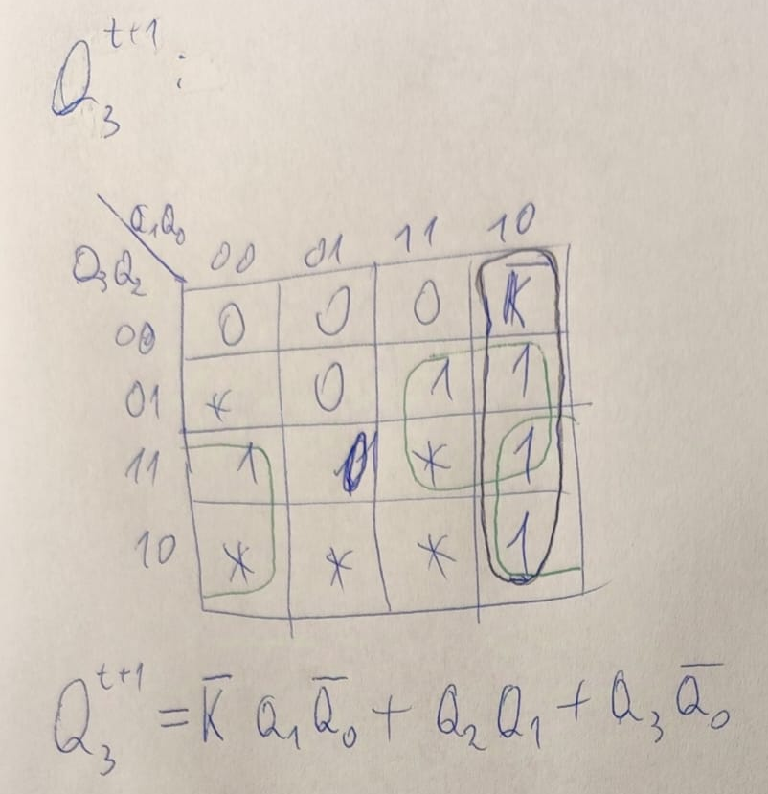

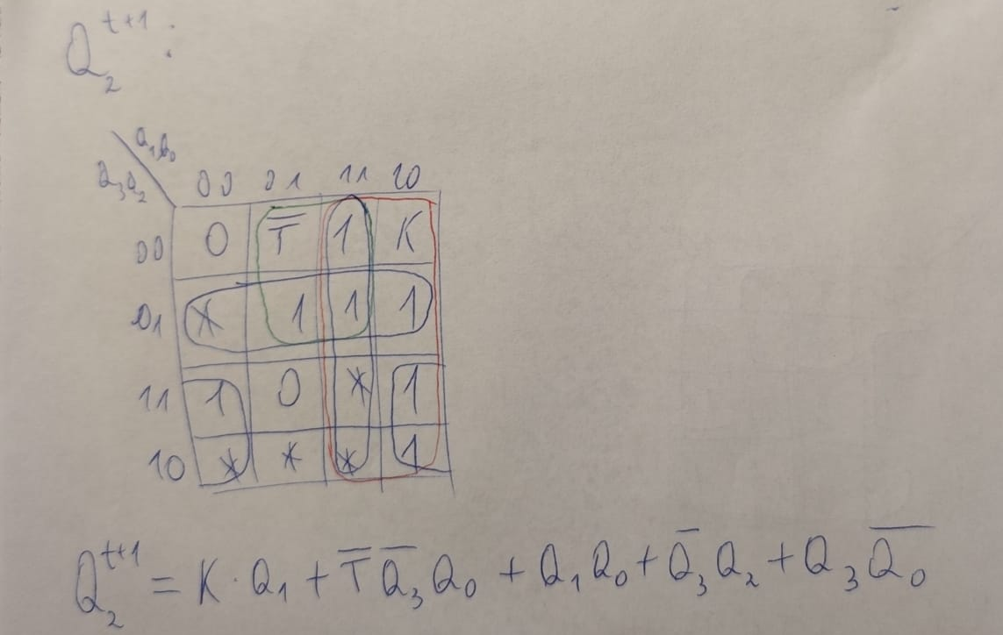

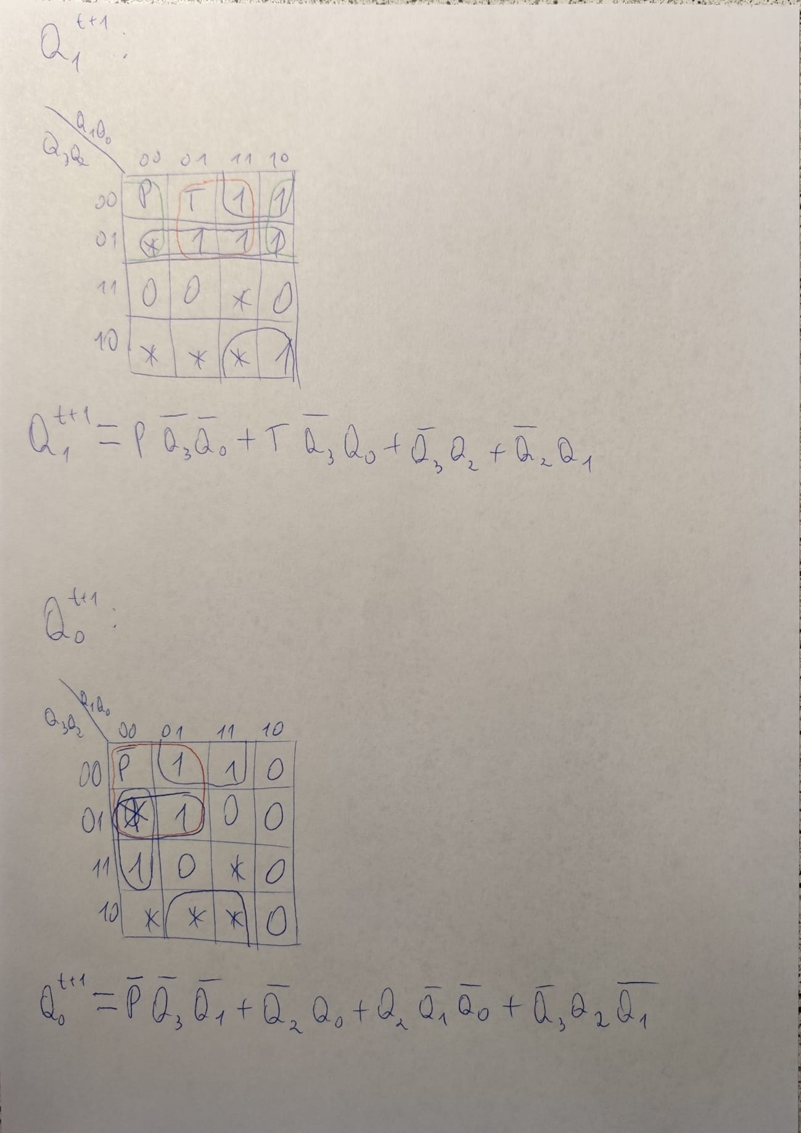

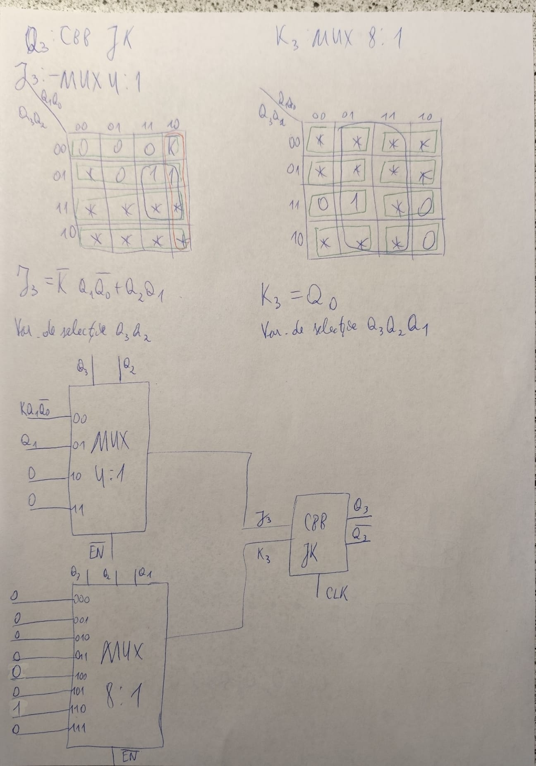
Diagramele Karnaugh și ecuațiile rezultate pentru intrările CBB-urilor

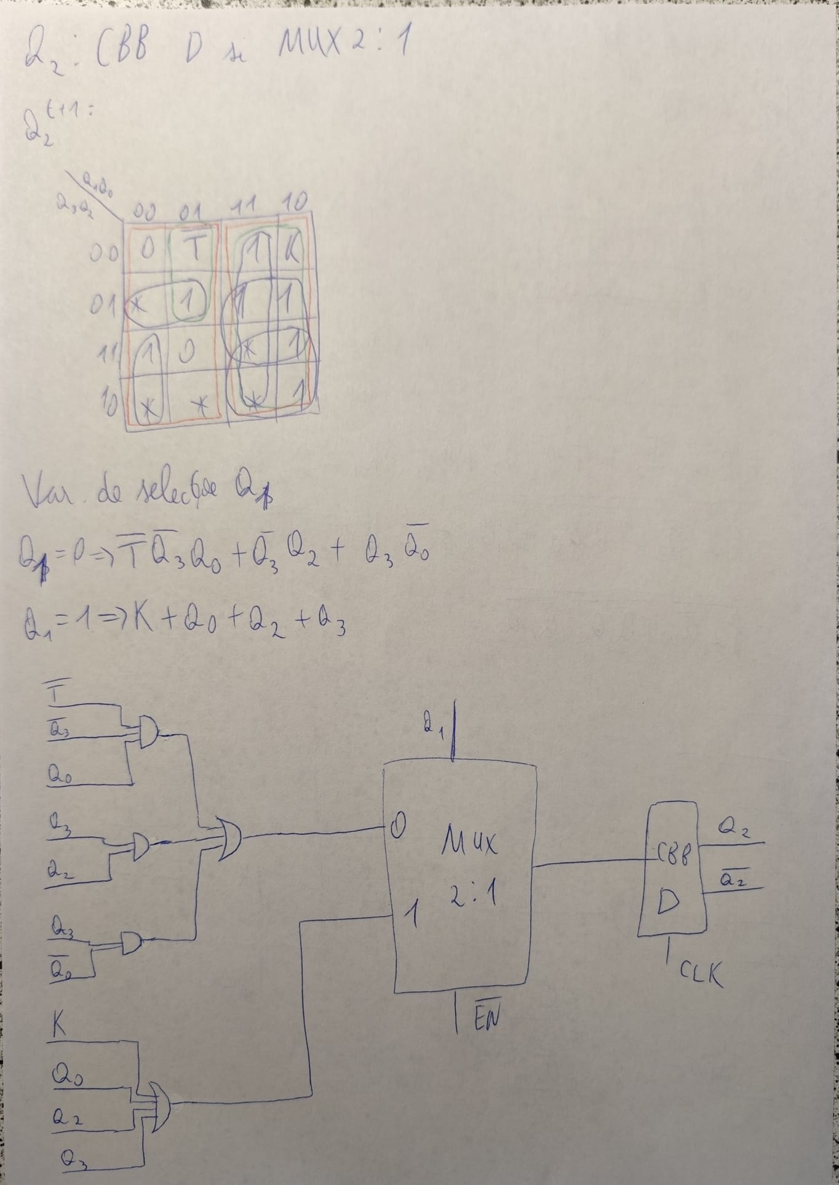

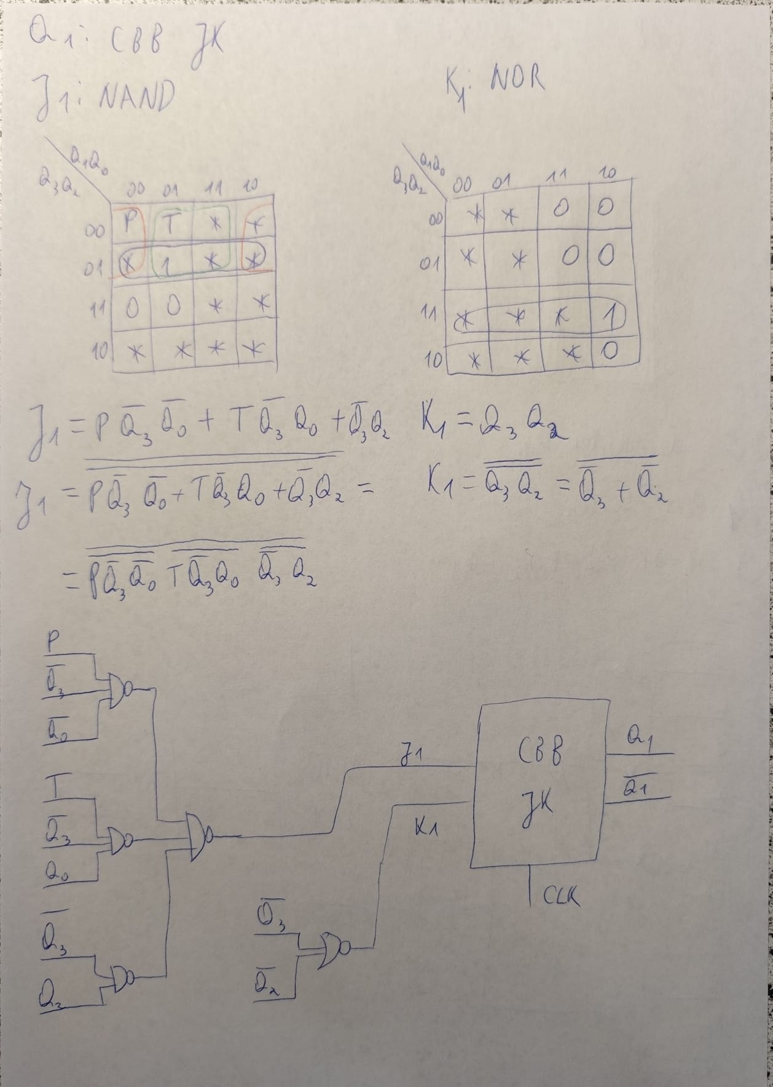

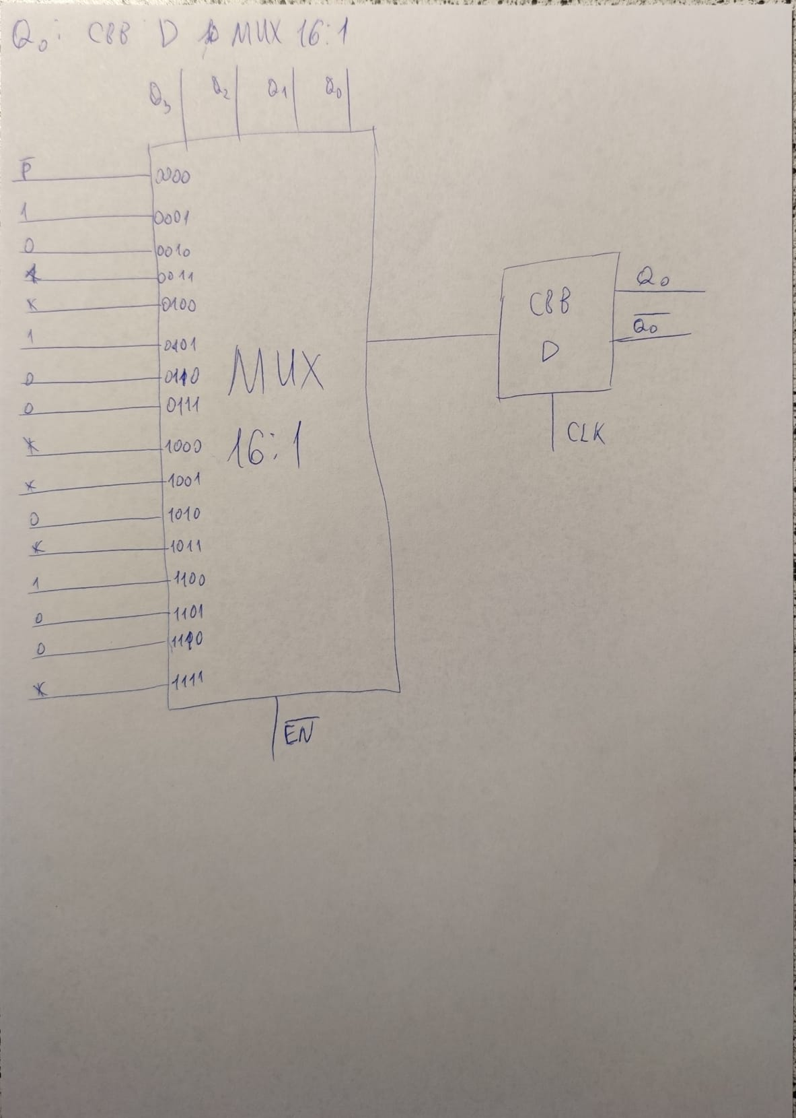

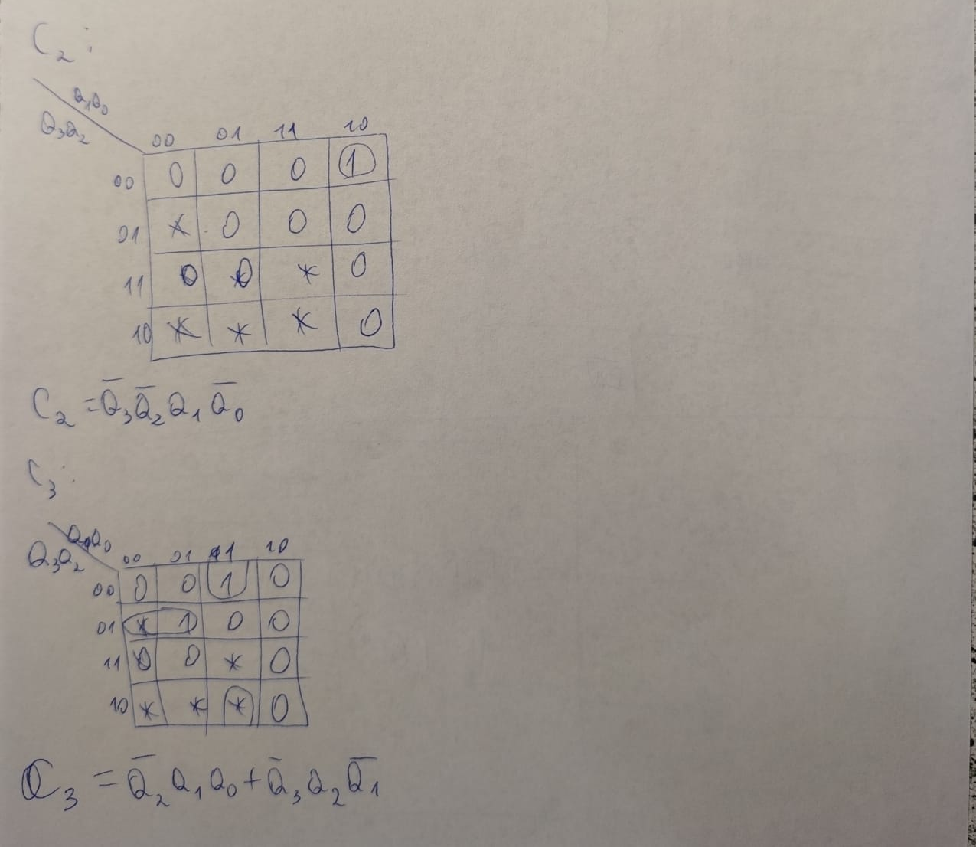
Ieșirile circuitului: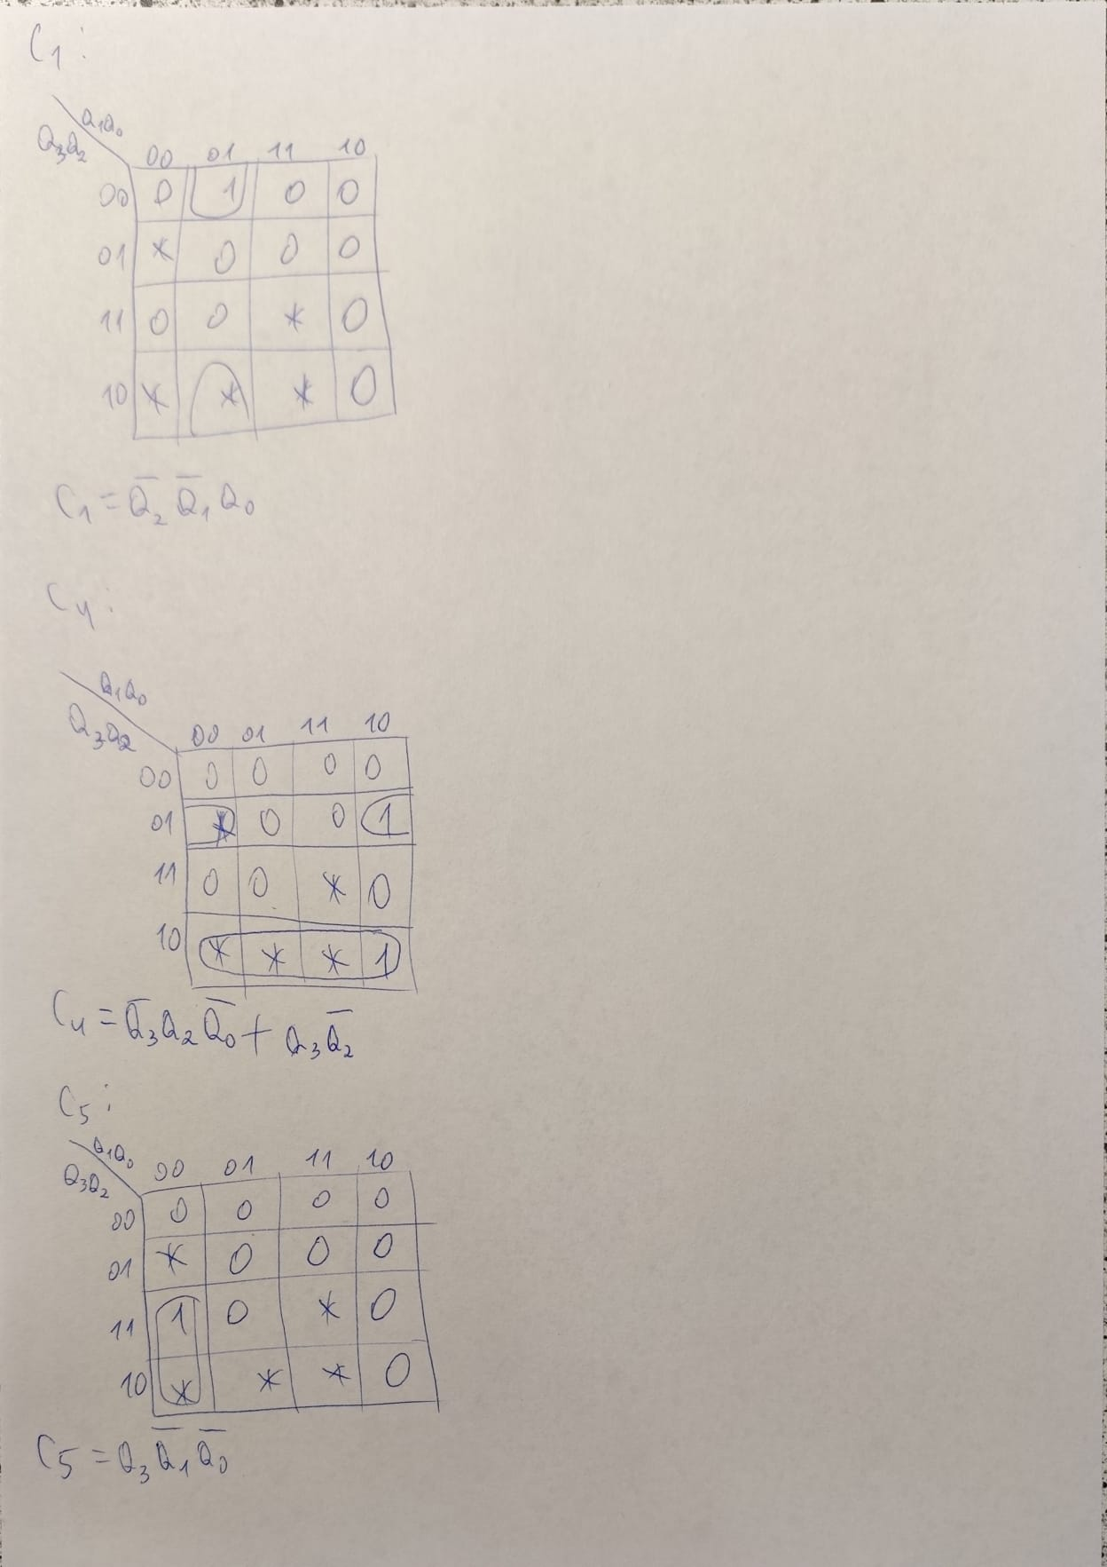

Implementarea circuitului
